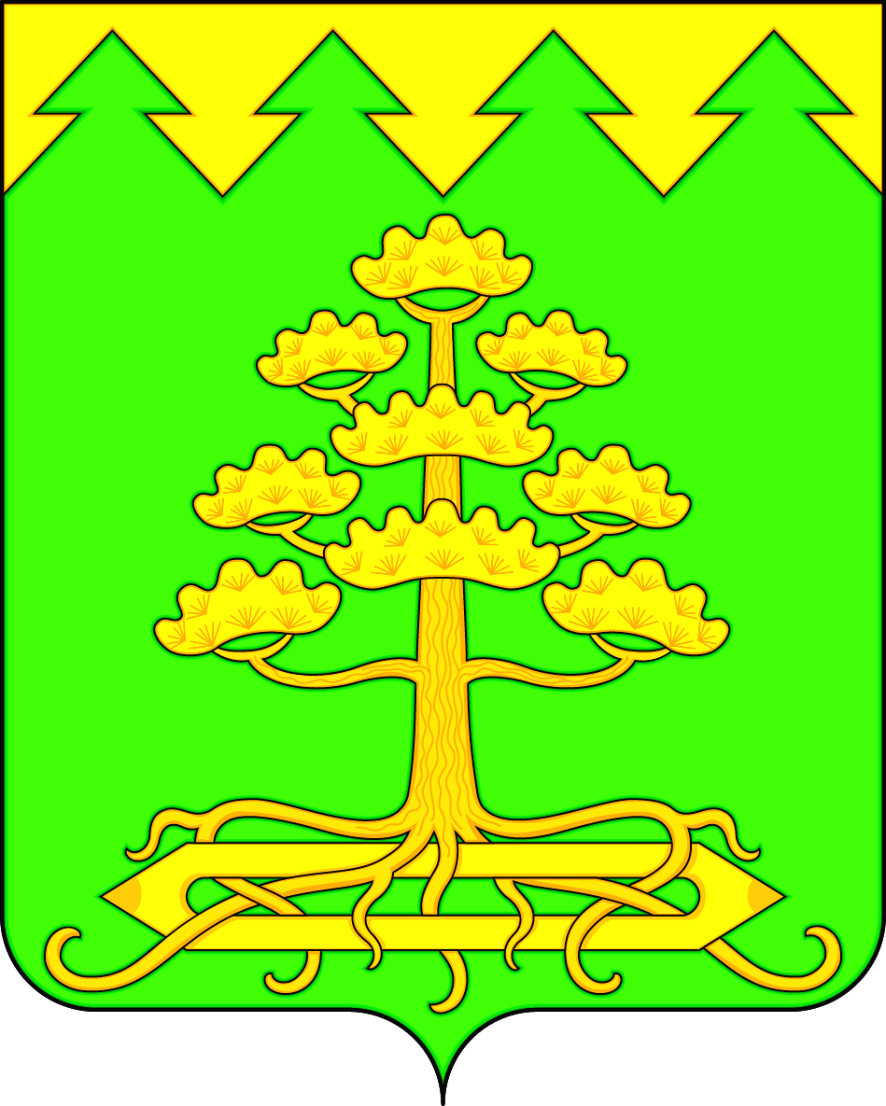
АДМИНИСТРАЦИЯ
МУНИЦИПАЛЬНОГО ОБРАЗОВАНИЯ
«ИЗМАЙЛОВСКОЕ ГОРОДСКОЕ ПОСЕЛЕНИЕ»
БАРЫШСКОГО РАЙОНА УЛЬЯНОВСКОЙ ОБЛАСТИ

ПОСТАНОВЛЕНИЕ

12.02.2024 | № | 8-А
р.п.Измайлово

О внесении изменений в постановление администрации
(№78-А от 17.10.2023)

В соответствии с Бюджетным кодексом Российской Федерации, руководствуясь Федеральным законом от 06.10.2003 N131-ФЗ "Об общих принципах организации местного самоуправления в Российской Федерации", Уставом муниципального образования «Измайловское городское поселение» администрация муниципального образования п о с т а н о в л я е т:
1.Внести в постановление администрации муниципального образования «Измайловское городское поселение» от 17.10.2023 №78-А «Об утверждении перечня муниципальных программ муниципального образования «Измайловское городское поселение» Барышского района Ульяновской области» следующие изменения:
- внести в приложение к перечню муниципальных программ муниципального образования «Измайловское городское поселение» Барышского района Ульяновской области на 2024 год, программу «Развитие малого и среднего предпринимательства на территории муниципальном образовании «Измайловское городское поселение» Барышского района Ульяновской области.
2.Настоящее постановление вступает в силу на следующий день после дня его официального обнародования (опубликования).
3.Контроль по исполнению настоящего постановления оставляю за собой.

Глава администрации А.М.Винокуров

Елена Анатольевна Силантьева
8(84253) 54-1-97

